**BAB II**

**LANDASAN TEORI**

1. **Sistem Informasi**

**2.1.1. Pengertian Sistem Informasi**

Sistem diartikan sebagai kumpulan dari komponen yang saling berkaitan untuk secara bersama-sama menghasilkan satu tujuan. Mengenai hirarki pengelompokkannya, dapat dikemukakan bahwa apabila suatu komponen di dalam suatu sistem membentuk sistem sendiri maka komponen ini dinamakan subsistem dan seterusnya sehingga akan ada nama-nama modul, submodul, aplikasi dan subaplikasi. Hirarki ini berlaku relatif, tergantung dari jenjang manajerial manakah dimulainya.

Menurut Tata S, Analisis Sistem Informasi (2003 : 10) :

“Sistem adalah setiap kumpulan dari komponen atau sub-sistem yang berinteraksi untuk mencapai suatu tujuan tertentu.” Informasi diartikan sebagai hasil pengolahan data yang digunakan untuk suatu keperluan, sehingga penerimanya akan mendapat rangsangan untuk melakukan tindakan. Data adalah fakta yang jelas lingkup, tempat dan waktu-nya. Data diperoleh dari sumber data primer atau sekunder dalam bentuk berita tertulis atau sinyal elektronis. Pengertian informasi dan data berlaku sangat relative tergantung pada posisinya terhadap lingkup permasalahannya. Jenis-jenis 17 informasi dapat dipandang dari 3 segi yaitu manajerial, sumber dan rutinitasnya. Dari segi manajerialnya dibagi tiga jenis:

1. Informasi strategis
2. Informasi taktis
3. Informasi operasional

Informasi strategis adalah informasi yang digunakan untuk kegiatan manajerial tingkat atas (top manajemen) dan umumnya mempunyai daya jangkau untuk waktu 5 sampai 15 tahun bahkan mungkin 75 tahun. Informasi taktis digunakan untuk manajerial tingkat menengah (midle manajemen) pada umumnya dengan daya jangkau satu tahun. Sedangkan informasi operasional adalah informasi yang digunakan oleh kegiatan manajerial tingkat bawah (low manajerial) dan pada umumnya mempunyai daya jangkau dalam hitungan beberapa hari.

Informasi dilihat dari sumbernya dibagi menjadi dua jenis: internal dan eksternal. Informasi internal adalah informasi yang menggambarkan keadaan (profile), dan informasi eksternal adalah informasi yang menggambarkan ada tidaknya perubahan di luar organisasi itu. Informasi eksternal lebih banyak digunakan oleh kegiatan manajerial tingkat atas. Jenis informasi dibagi menjadi informasi insendentil dan rutin. Informasi rutin digunakan secara periodik terjadwal dan digunakan untuk penanggulangan masalah-maslaah rutin. Infomasi insendentil diperlukan untuk penanggulangan masalah-masalah khusus.

Sistem Informasi secara teknis dapat didefinisikan sebagai sekumpilan komponen yang saling berhubungan, mengumpilkan atau mendapatkan, 18 memproses, menyimpan, dan mendistribusikan informasi untuk menunjang pengambilan keputusan dan pengawasan dalam suatu organisasi. Selain menunjang proses pengambilan keputusan, koordinasi, dan pengawasan, sistem informasi juga dapat membantu manajer dan karyawan menganalisis permasalahan, menggambarkan hal-hal yang rumit, dan menciptakan produk baru.

Pengertian sistem informasi dapat dilihat dari segi fisik dan fungsinya. Dari segi fisiknya dapat diartikan susunan yang terdiri dari perangkat keras, perangkat lunak dan tenaga pelaksananya yang secara bersama-sama saling mendukung untuk menghasilkan suatu produk. Sedangkan dari segi fungsi informasi merupakan suatu proses berurutan dimulai dari pengumpulan data dan diakhiri dengan komunikasi/desiminasi. Selanjutnya sistem informasi dikatakan berdaya guna jika mampu menghasilkan informasi yang baik, tinggi akurasinya, tepat waktu, lengkap dan ringkas isinya. Akurasi adalah ukuran berupa rasio antara jumlah informasi yang benar dan tidak benar. Suatu sistem dikatakan mempunyai akurasi tinggi apabila akurasinya sebesar 95%. Namun akurasi tinggi tidak akan berguna apabila kedatangannya terlambat dan tidak teratur. Oleh karena itu sistem informasi dituntut untuk lengkap, ringkas dan teratur sehingga tidak memusingkan pengguna informasi tersebut.

**2.1.2. Prinsip – Prinsip Sistem Informasi**

Prinsip disini berupa prinsip yang menjiwai sistem informasi baik pengembangan, pemeliharaan dan pengoperasiannya. Ada tiga prinsip utama sistem informasi yaitu:

1. Pengelola
2. Kepekaan
3. Kesederhanaan

**Prinsip pengelola.** Suatu sistem informasi dapat diselenggarakan apabila ada suatu unit kerja yang diberi tanggung jawab untuk mengelolanya. Tugas pengelola ini adalah melaksanakn koordinasi dalam pengembanga, pemeliharaan dan pengoperasian, melayani permintaan data, pengembangan teknik atau metode analisis dalam rangka pendayagunaan informasi dan bertanggung jawab atasa semua kualitas data dan informasi yagn dihasilkan.

**Prinsip kepekaan**. Sistem informasi dapat berguna apabila memberi layanan sesuai dengan apa yang seharusnya diperlukan. Untuk itu diperlukan pembaruan agar penyusunan informasi sesuau dengan keadaan lapanga. Suatu mekanisme yang harmonis antara sumber data dengan pusat penyimpanan data harus saling menguntungkan. Oleh karena itu informasi yang dihasilkan haris mempunyai beragam bentuk dan secara langsung mampu memberikan semacam peringatan kepada penerima informasi tentang adanya faktor-faktor negatif yang perlu segera ditanggulangi.

**Prinsip kesederhanaan**. Sistem informasi harus tersusun dari serangkaian perangkat keras, perangkat lunak dan juga prosedur yang muda dimengerti maupun dioperasikan serta dipelihara oleh seluruh unit kerja, agar dapat dihindari kemungkinan kesalahpahaman atau peluang terjadinya penyimpangan. Untuk itu harus ada ketentuan yang jelas dan sistematik dalam membantu tersajinya sistem informasi manajemen. Dari semua pengertian dasar dan prinsip-prinsip ini, yang terkandung didalamnya dapat diartikan bahwa:

1. *Output* dari sistem informasi adalah informasi. Relevansi dan kualitas informasi yang dihasilkan tergantung sepenuhnya pada keinginan manusia. Sistem informasi harus mengandung empat komponen, yaitu: data, perangkat keras, perangkat lunak dan manusia. Perangkat keras maupun perangkat lunak hanya merupakan alat bantun yang tidak akan melakukan apapun apabila tidak ada data yang diproses dan tidak ada yang memerintahkan. Ada tiga peranan manusia yang diperlukan oleh sistem informasi yaitu sebagai pemberi data, pengolah dan pengguna data. Ketiga peranan ini merupakan satu kesatuan yang tidak terpisahkan di mana yang satu tidak merasa lebih penting dari yang lain. Peranan ini tidak ada hubungannya dengan jabatan struktural dan berlaku sangat relatif terhadap lingkup permasalahannya.
2. Sistem informasi harus mempunyai kejelasan tujuan dan buka berarti komputerisasi total. Komputerisasi hanya dikenakan secara selektif terhadap aktivitas-aktivitas yang berhubungan dengan data yang berskala besar tapi memerlukan proses yang menuntut ketelitian dan kecepatan tinggi dimana pekerjaan secara manual sudah tidak mungkin dipertahankan.
3. Sistem informasi adalah proses yang berlangsung secara periodek dan beroperasi dalam suatu siklus yang bergerak secara teratur. Oleh karena itu, suatu sistem informasi lebih berorientasi pada informasi yang bersifat rutin.
4. Sistem informasi memerlukan satu pengelola yang berperanan sebagai koordinator baik dalam pemeliharaan maupun dalam pengembangannya. Ini berarti bahwa sistem informasi perlu diwadahi dalam bentuk fungsi tersendiri dari suatu organisasi atau unit kerja.
5. **Aset Barang**
   * 1. **Pengertian Aset Barang**

Menurut Siregar (2004) “Pengertian aset secara umum adalah barang (*thing*) atau sesuatu barang (*anything*) yang mempunyai nilai ekonomi (*economic value*), nilai komersil (*commercial value*) atau nilai tukar (*exchange value*) yang dimiliki oleh badan usaha, instansi atau individu”.

Ada dua jenis aset yaitu aset berwujud (*tangible*) dan aset tidak berwujud (*intangible*). Sedangkan pengertian Aset  negara menurut Siregar (2004) adalah bagian dari kekayaan negara atau harta kekayaan negara (HKN) yang terdiri dari barang bergerak atau barang tidak bergerak yang dimiliki, dikuasai oleh Instansi Pemerintah, yang sebagian atau seluruhnya dibeli atas beban Anggaran Pendapatan dan Belanja Negara (APBN) serta dari perolehan yang sah, tidak termasuk kekayaan negara yang dipisahkan (dikelola BUMN) dan kekayaan Pemerintah Daerah.

Hariyono (2007) dalam Modul Diklat Teknis Manajemen Aset Daerah berpendapat bahwa “Aset (*Asset*) dalam pengertian hukum disebut benda yang terdiri dari benda bergerak dan tidak bergerak, baik yang berwujud (*tangible*) maupun yang tidak berwujud *(intangible*) yang tercakup dalam aktiva/kekayaan atau harta kekayaan dari suatu instansi, organisasi, badan usaha atau individu.”

Dalam Peraturan Pemerintah Nomor 24 tahun 2005, tentang Standar Akuntansi Pemerintah menyatakan bahwa: Aset adalah sumber daya ekonomi yang dikuasai dan/atau dimiliki oleh pemerintah sebagai akibat dari peristiwa masa lalu dan dari mana manfaat ekonomi dan/atau sosial dimasa depan diharapkan dapat diperoleh, baik oleh pemerintah maupun masyarakat, serta dapat diukur dengan satuan uang, termasuk sumber daya non keuangan yang diperlukan untuk penyediaan jasa bagi masyarakat umum dan sumber-sumber daya yang dipelihara karena alasan sejarah dan budaya

* + 1. **Klasifikasi Aset**

Klasifikasi Aset bisa dilihat berdasarkan bentuknya, asset berdasarkan karakteristik, Aset berdasarkan sumber dana dan Aset berdasarkan pandangan dari segi hukum. Klasifikasi Aset tersebut adalah sebagai berikut :

* + - 1. **Aset berdasarkan bentuknya**

Dalam Hermanto (2009), dijelaskan bahwa aset diklasifikasikan berdasarkan bentuknya dibagi atas 2 jenis, yaitu aset berwujud *(tangible)* dan aset tidak berwujud *(intangible).*  Lihat table sebagai berikut :

Tabel 2.1 Tabel Aset berdasarkan bentuknya

|  |  |  |
| --- | --- | --- |
| **No** | **Bentuk Aset** | **Aset** |
| 1 | Berwujud (*Tangible*) | Bangunan  Infrastruktur  Mesin/Peralatan  Fasilitas |
| 2 | Tidak Berwujud (*Intangible*) | Sistem Organisasi (Tujuan, Visi, dan Misi)  Hak Cipta (*Patent*)  Kualitas*(Quality*)  Nama Baik/Citra*(Goodwil*)  Budaya*( Culture*)  Sikap, Hukum, Pengetahuan, Keahlian*(Capacity*)  Perjanjian*(Contract*)  Motivasi*(Motivatio*n) |

* + - 1. **Aset Berwujud (*Tangible*)**

Bentuk aset *tangible* (berwujud) adalah aset yang keadaannya benar-benar ada dan dapat dilihat *volume*, bentuk, ukuran, berat, dimana  mempunyai masa manfaat lebih baik dari dua belas bulan untuk digunakan dalam kegiatan pemerintah atau dimanfaatkan oleh masyarakat umum. Bentuk aset berwujud yaitu bangunan, infrastruktur, mesin/peralatan dan fasilitas.

* + - 1. **Aset tidak berwujud (*intagible*)**

Aset *intangible*(tidak berwujud), adalah aset non keuangan yang dapat di identifikasikan dan tidak mempunyai wujud fisik serta dimiliki untuk digunakan dalam menghasilkan barang atau jasa atau digunakan untuk tujuan lainnya termasuk hak atas kekayaan intelektual.

Bentuk aset yang tidak berwujud adalah sistem organisasi (tujuan, visi, dan misi), *patent* (hakcipta), *quality* (kualitas), *goodwill* (nama baik/citra), *culture* (budaya), *capacity* (sikap, hukum, pengetahuan, keahlian), *contract* (perjanjian) dan *motivatio*n (motivasi).

* + - 1. **Aset Berdasarkan Karakteristik**

Menurut Sutrisno (2004) aset dibedakan berdasarkan karakteristiknya di bagi menjadi tiga jenis, antara lain  tingkat kebutuhan, kepemilikan dan penggunaan. Berikut ini adalah table Aset berdasarkan Karakteristik :

|  |  |  |
| --- | --- | --- |
| **No** | **Karakteristik Aset** | **Kategori** |
| 1 | Tingkat Kebutuhan | *Basic*  *Important*  *Supporting*  *Optional* |
| 2 | Penggunaan | *Private*  *Semi Private*atau*Semi Public*  *Public* |
| 3 | Kepemilikan | O*wn*  *Partnership*  *Public* |

Karakteristik aset berdasakan kebutuhan ada 4 kategori, yaitu *Basic, important, supporting, dan optional*. Aset sebagai fungsi*basic*(kebutuhan dasar) yaitu suatu aset harus dipenuhi agar dapat mencapai suatu tujuan yang telah di tetapkan.  *Important* (penting), yaitu sesuatu aset yang keberadaannya dapat digunakan untuk memperlancar dalam pencapaian tujuan dengan hasil yang lebih optimal, serta keberadaannya sangat penting pada waktu-waktu tertentu. *Supporting*(mendukung), yaitu sesuatu aset yang dapat mendukung atau membuat lebih nyaman dalam mencapai suatu tujuan.  Sedangkan *Optional* (pilihan), yaitu suatu aset yang bersifat pilihan, jika aset tersebut tidak ada pun tidak akan menghambat dalam mencapai suatu tujuan. Karakteristik aset berdasarkan pengguna dapat dikelompokkan menjadi 3 kategori yaitu aset *private*, *semi public/semi private*, dan *public*.

Aset *private* merupakan aset yang penggunaannya terbatas hanya oleh pemiliknya saja. Aset *semi public/semi private*, penggunanya yaitu kelompok organisasi yang telah memenuhi persyaratan tertentu untuk dapat menggunakan aset tersebut. Sedangkan aset *public* hanya digunakan oleh masyarakat umum. Karakteristik aset berdasarkan kepemilikan dapat dikelompokkan berdasarkan menjadi 3 kategori yaitu *own, partnership*, dan *public*. Kepemilikan aset berdasarkan *own*, jika pemiliknya bersifat individual. Kepemilikan *partnership*, yaitu yang dimiliki oleh individu dan pemerintah. Sedangkan aset berdasarkan kepemilikan *public*, yaitu aset yang diperuntukkan bagi seluruh masyarakat umum.

* + - 1. **Aset Berdasarkan Sumber Dana**

Dilihat dari Peraturan Pemerintah Nomor 6 tahun 2006 tentang pengelolaan barang milik negara/daerah (BMN/D), aset berdasarkan sumber perolehan dananya dibedakan menjadi 2 jenis, yaitu aset negara (barang milik negara) dan aset daerah (barang milik daerah).   Peraturan Pemerintah Nomor 6 tahun 2006  tentang pengelolaan barang milik negara/daerah (BMN/D), menyebutkan bahwa Barang milik negara adalah semua barang yang dibeli atau diperoleh atas beban APBN atau berasal dari perolehan lainnya yang sah. Barang yang diperoleh dari pendapatan lainnya yang sah yaitu barang yang diperoleh dari hibah/sumbangan atau yang sejenis, barang yang diperoleh sebagai pelaksanaan dari perjanjian/kontrak, barang yang diperoleh berdasarkan ketentuan undang-undang atau barang yang diperoleh berdasarkan putusan pengadilan yang telah memperoleh kekuatan hukum tetap.

Peraturan Pemerintah Nomor 6 tahun 2006  tentang pengelolaan barang milik negara/daerah (BMN/D), menyebutkan bahwa BMD adalah semua barang yang dibeli atau diperoleh atas beban APBD atau berasal dari perolehan lainnya yang sah. Barang yang diperoleh dari pendapatan lainnya yang sah yaitu barang yang diperoleh dari hibah/sumbangan atau yang sejenis, barang yang diperoleh sebagai pelaksanaan dari perjanjian/kontrak,  barang yang diperoleh berdasarkan ketentuan undang-undang atau barang yang diperoleh berdasarkan putusan pengadilan yang telah memperoleh kekuatan hukum tetap.

* + - 1. **Aset Berdasarkan Konsep Hukum**

Menurut Siregar (2004), Aset yang dipandang dari konsep hukum adalah properti.  Istilah properti dapat berarti *real estate* atau *personality*.  Dalam perkembangannya properti dikelompokkan menjadi empat jenis meliputi *real property, personal property, business*dan *financial interest.*Untuk itu perlu dijelaskan lebih lanjut mengenai aset yang dipandang dari konsep hukum.

**2.2.3 Penyusutan Aset**

Setiap aset yang digunakan oleh perusahaan apabila digunakan secara terus menerus akan mengalami penurunan nilai, hal ini menyebabkan masa manfaat dan nilai guna aset semakin berkurang dari waktu kewaktu. Hal inilah yang menyebabkan adanya penyusutan pada setiap aset tetap kecuali tanah.

Penyusutan dalam akuntansi adalah alokasi sistematis jumlah yang dapat disusutkan dari suatu aset selama umur manfaatnya. Penerapan depresiasi akan memengaruhi laporan keuangan, termasuk penghasilan kena pajak suatu perusahaan. Metode yang paling mudah dan paling sering digunakan untuk menghitung penyusutan adalah metode penyusutan garis lurus (straight-line depreciation). Tapi selain itu, ada pula metode penghitungan lain yang bisa juga digunakan, seperti metode penyusutan dipercepat, penyusutan jumlah angka tahun, dan saldo menurun ganda.

Menurut Ikatan Akuntan Indonesia (2012:05), ada beberapa faktor yang dapat mempengaruhi perhitungan penyusutan aset tetap selama periode berjalan, yaitu sebagai berikut :

1. Biaya perolehan

Biaya perolehan adalah biaya keseluruhan uang yang dikeluarkan untuk memperoleh suatu aset sampai siap digunakan oleh perusahaan.

1. Nilai sisa (residu)

Nilai sisa (residu) adalah taksiran harga jual ast tetap tersebut pada akhir masa manfaat aset tetap tersebut.

1. Taksiran manfaat ekonomi

Taksitan manfaat ekonomi adalah taksiran manfaat dari aset tetap tersebut. Masa manfaat adalah taksiran manfaat dari aset tersebut, bukan umur teknis.

Menurut Ikatan Akuntan Indonesia dalam Standar Akuntansi Keuangan (2014:16.06) biaya perolehan ialah jumlah kas atau setara kas yang dibayarkan atau nilai wajar dari imbalan lain yang diserahkan untuk memperoleh suatu aset pada saat perolehan atau konstruksi, atau jika dapat diterapkan, jumlah yang diatribusikan pada aset ketika pertama kali diakui sesuai dengan persyaratan tertentu.

Pemilihan metode untuk menghitung penyusutan atas aset tetap juga memiliki peranan yang sangat penting, hal ini pula dijelaskan oleh Ikatan Akuntansi Indonesia dalam Standar Akuntansi Keuangan (SAK), (2014:16.75) pemilihan metode penyusutan dan estimasi umur manfaat aset adalah hal yang memerlukan pertimbangan. Oleh karena itu, pengungkapan metode yang digunakan dan estimasi umur manfaat atau tariff penyusutan menyediakan informasi bagi pengguna laporan keuangan dalam mengkaji kebijakan yang dipilih manajemen dan memungkinkan perbandingan dengan entitas lain. Untuk alas an yang serupa, juga diungkapkan “

1. Penyusutan, apakah diakui dalam laba rugi atau diakui sebagai baigan dari biaya perolehan aset lain, selama satu periode, dan
2. Akumulasi penyusutan pada akhir periode.

Terdapat beberapa metode untuk mengalokasikan biaya perolehan aset tetap kedalam periode aset tetap tersebut diantaranya dijelaskan menurut Ikatan Akuntan Indonesia (2012:5), ialah :

1. Metode garis lurus (*straight line method*)

Adalah suatu metode perhitungan penyusutan aset tetap dan setiap periode akuntansi diberikan beban yang sama secara merata. Formula metode garis lurus ialah sebagai berikut :

**Biaya perolehan – Nilai sisa**

**Penyusutan =**

**Taksiran manfaat ekonomi**

Atau menggunakan perhitungan ini bila pada akhir masa manfaat ekonomi aset tidak dijual dan dihentikan pemakaiannya :

**Biaya perolehan**

**Penyusutan =**

**Taksiran manfaat ekonomi**

Dapat pula dihitung dengan persentase sebagai berikut :

**100%**

**Tarif Penyusutan =**

**Taksiran manfaat ekonomi Penyusutan = Tarif x Biaya Perolehan**

1. Metode saldo menurun ganda (*diminishing balance method*)

Beban penyusutan makin menurun dari tahun ke tahun. Pembebanan yang makin turun didasarkan pada anggapan bahwa semakin tua, kapasitas aset dalam memberikan jasanya akan semakin menurun juga. Formula untuk saldo menurun ialah sebagai berikut :

**Penyusutan = Tarif penyusutan x Dasar Penyusutan**

**Dasar Penyusutan = Nilai Buku Awal**

1. Metode jumlah unit produksi (*sum of the unit of production method)*

Adalah suatu metode perhitungan penyusutan aset tetap, beban penyusutan pada suatu periode akuntansi dihitung tersebut dengan mempergunakan aset tetap tersebut. Formula untuk menghitung metode jumlah unit produksi ialah :

**( Biaya perolehan – Nilai sisa ) x Jam Penggunaan**

**Penyusutan =**

**Taksiran jumlah total produk yang dihasilkan**

Menurut Peraturan Menteri Keuangan Nomor 96/PMK.03/2009 Tentang jenis-jenis harta yang termasuk dalam kelompok harta berwujud bukan bangunan untuk keperluan penyusutan, terlampir daftar jenis-jenis harta berwujud yang termasuk dalam kelompok satu yaitu :

Tabel 2.2 Jenis-Jenis Harta Berwujud Yang Termasuk Dalam Kelompok Satu

|  |  |  |
| --- | --- | --- |
| **No** | **Jenis Usaha** | **Jenis Harta** |
| 1 | Semua Jenis Usaha | 1. Mebel dan peralatan dari akyu atau rotan termasuk meja, bangku,kursi lemari dan sejenisnya yang bukan bagia dari bangunan 2. Mesin kantor seperti mesin tik, mesin hitung, duplikator, mesin fotokopi, mesin akunting/pembukuan, komputer, printer scanner dan sejenisnya. 3. Perlengkapan lainnya seperti amplifier, tape/cassette, video recorder, televisi dan sejenisnya. 4. Sepeda motor, sepeda dan becak. 5. Alat perlengkapan khusus (tools) bagi industri/jasa yang bersangkutan. 6. *Dies, jigs,* dan *mould*. 7. Alat-alat komunikasi seperti pesawat telepon, faksimile, telepon seluler dan sejenisnya |
| 2 | Pertanian, perkebunan, kehutanan peternakan, perikanan | Alat yang digerakkan bukan dengan mesin seperti cangkul, peternakan, perikanan, garu dan lain-lain. |
| 3 | Industri makanan dan minuman | Mesin ringan yang dapat dipindah-pindahkan seperti, huller, pemecah kulit, penyosoh, pengering, pallet, dan sejenisnya. |
| 4 | Transportasi dan pergudangan | Mobil taksi, bus dan truk yang digunakan sebagai angkutan umum. |
| 5 | Industri Semi Konduktor | Falsh memory tester, writer machine, biporar test system, elimination (PE8-1), pose checker. |
| 6 | Jasa Persewaan Peralatan Tambat Air Dalam | Anchor, Anchor Chains, Polyester Rope, Steel Buoys, Steel Wire Ropes, Mooring Accessoris. |
| 7 | Jasa telekomunikasi | Base Station Controller |

Tabel 2.3 Jenis-Jenis Harta Berwujud Yang Termasuk Dalam Kelompok Dua

|  |  |  |
| --- | --- | --- |
| No | Jenis Usaha | Jenis Harta |
| 1 | Semua Jenis Usaha | 1. Mebel dan peralatan dari logam termasuk meja, bangku, kursi, lemari dan sejenisnya yang bukan merupakan bagian dari bangunan. Alat pengatur udara seperti AC, kipas angin dan sejenisnya. 2. Mobil, bus, truk *speed boat* dan sejenisnya. 3. *Container* dan sejenisnya. |
| 2 | Pertanian, perkebunan, peternakan, perikanan | 1. Mesin pertanian / perkebunan seperti traktor dan mesin bajak, penggaruk, penanaman, penebar benih dan sejenisnya 2. Mesin yang mengolah atau menghasilkan atau memproduksi bahan atau barang pertanian, perkebunan, peternakan dan perikanan. |
| 3 | Industri makanan dan minuman | 1. Mesin yang mengolah produk asal binatang, unggas dan perikanan, misalnya pabrik susu, pengalengan ikan. 2. Mesin yang mengolah produk nabati, misalnya mesin minyak kelapa, margarin, penggilingan kopi, kembang gula, mesin pengolah biji-bijian seperti penggilingan beras, gandum, tapioka. 3. Mesin yang menghasilkan / memproduksi minuman dan bahan-bahan minuman segala jenis. 4. Mesin yang menghasilkan / memproduksi bahan-bahan makanan dan makanan segala jenis. |
| 4 | Industri mesin | Mesin yang menghasilkan / memproduksi mesin ringan (misalnya mesin jahit, pompa air). |
| 5 | Perkayuan, kehutanan | 1. Mesin dan peralatan penebangan kayu. 2. Mesin yang mengolah atau menghasilkan atau memproduksi bahan atau barang kehutanan. |
| 6 | Konstruksi | Peralatan yang dipergunakan seperti truk berat, *dump truck*, *crane buldozer* dan sejenisnya |
| 7 | Transportasi dan Pergudangan | 1. Truk kerja untuk pengangkutan dan bongkar muat, truk peron, truck ngangkang, dan sejenisnya; 2. Kapal penumpang, kapal barang, kapal khusus dibuat untuk pengangkutan barang tertentu (misalnya gandum, batu - batuan, biji tambang dan sebagainya) termasuk kapal pendingin, kapal tangki, kapal penangkap ikan dan sejenisnya, yang mempunyai berat sampai dengan 100 DWT; 3. Kapal yang dibuat khusus untuk menghela atau mendorong kapal-kapal suar, kapal pemadam kebakaran, kapal keruk, keran 4. Perahu layar pakai atau tanpa motor yang mempunyai berat sampai dengan 250 DWT; 5. Kapal balon. |
| 8 | Telekomunikasi | 1. Perangkat pesawat telepon; 2. Pesawat telegraf termasuk pesawat pengiriman dan penerimaan radio telegraf dan radio telepon. |
| 9 | Industri semi konduktor | *Auto frame loader, automatic logic handler, baking oven, ball shear tester, bipolar test handler (automatic), cleaning machine, coating*  *machine, curing oven, cutting press, dambar cut machine, dicer, die bonder, die shear test, dynamic burn-in system oven, dynamic test*  *handler, eliminator (PGE-01), full automatic handler, full automatic mark, hand maker, individual mark, inserter remover machine, laser*  *marker (FUM A-01), logic test system, marker (mark), memory test system, molding, mounter, MPS automatic, MPS manual, O/S tester*  *manual, pass oven, pose checker, re-form machine, SMD stocker, taping machine, tiebar cut press, trimming/forming machine, wire*  *bonder, wire pull tester* |
| 10 | Jasa Persewaan peralatan Tambat Air Dalam | *Spoolling Machines, Metocean Data Collector* |
| 11 | Jasa Telekomunikasi Selular | *Mobile Switching Center, Home Location Register, Visitor Location Register. Authentication Centre, Equipment Identity Register, Intelligent Network Service Control Point, intelligent Network Service Managemen Point, Radio Base Station, Transceiver Unit, Terminal SDH/Mini Link, Antena* |

Tabel 2.4 Jenis-Jenis Harta Berwujud Yang Termasuk Dalam Kelompok Tiga

|  |  |  |
| --- | --- | --- |
| No | Jenis Usaha | Jenis Harta |
| 1 | Pertambangan selain minyak | Mesin-mesin yang dipakai dalam bidang pertambangan, termasuk mesin-mesin yang mengolah produk pelikan |
| 2 | Permintalan, pertenunan dan pencelupan | a. Mesin yang mengolah/menghasilkan produk-produk tekstil (misalnya kain katun, sutra, serat-serat buatan, wol dan bulu hewan  lainnya, lena rami, permadani, kain-kain bulu, tule).  b. Mesin untuk yang preparation, bleaching, dyeing, printing, finishing, texturing, packaging dan sejenisnya. |
| 3 | Perkayuan | a. Mesin yang mengolah/menghasilkan produk-produk kayu, barang-barang dari jerami, rumput dan bahan anyaman lainnya.  b. Mesin dan peralatan penggergajian kayu. |
| 4 | Industri kimia | Mesin peralatan yang mengolah/menghasilkan produk industri kimia dan industri yang ada hubungannya dengan industri kimia  (misalnya bahan kimia anorganis, persenyawaan organis dan anorganis dan logam mulia, elemen radio aktif, isotop, bahan kimia  organis, produk farmasi, pupuk, obat celup, obat pewarna, cat, pernis, minyak eteris dan resinoida-resinonida wangi-wangian, obat  kecantikan dan obat rias, sabun, detergent dan bahan organis pembersih lainnya, zat albumina, perekat, bahan peledak, produk  pirotehnik, korek api, alloy piroforis, barang fotografi dan sinematografi.  b. Mesin yang mengolah/menghasilkan produk industri lainnya (misalnya damar tiruan, bahan plastik, ester dan eter dari selulosa,  karet sintetis, karet tiruan, kulit samak, jangat dan kulit mentah). |
| 5 | Industri mesin | Mesin yang menghasilkan/memproduksi mesin menengah dan berat (misalnya mesin mobil, mesin kapal). |
| 6 | Transportasi Pergudangan | 1. Kapal penumpang, kapal barang, kapal khusus dibuat untuk pengangkutan barang-barang tertentu (misalnya gandum, batu-batuan, biji tambang dan sejenisnya) termasuk kapal pendingin dan kapal tangki, kapal penangkapan ikan dan sejenisnya, yang mempunyai berat di atas 100 DWT sampai dengan 1.000 DWT. 2. Kapal dibuat khusus untuk mengela atau mendorong kapal, kapal suar, kapal pemadam kebakaran, kapal keruk, keran terapung dan sejenisnya, yang mempunyai berat di atas 100 DWT sampai dengan 1.000 DWT. 3. Dok terapung. 4. Perahu layar pakai atau tanpa motor yang mempunyai berat di atas 250 DWT. 5. e. Pesawat terbang dan helikopter-helikopter segala jenis. |
| 7 | Jasa Telekomunikasi Seluler | Perangkat radio navigasi, radar dan kendali jarak jauh |

Tabel 2.5 Jenis-jenis Harta Berwujud Yang Termasuk Dalam Kelompok Empat

|  |  |  |
| --- | --- | --- |
| No | Jenis Usaha | Jenis Harta |
| 1 | Konstruksi | Mesin berat untuk Konstruksi |
| 2 | Transportasi dan Pergudangan | 1. Lokomotif uap dan tender atas rel. 2. Lokomotif listrik ats rel, dijalankan dengan batere atau dengan tenaga listrik dari sumber luar. 3. Lokomotif atas rel lainnya 4. Kereta, gerbong penumpang dan barang, termasuk kontainer khusu dibuat dan diperlengkapi untuk ditari dengan satu alat atau beberapa alat pengangkut. 5. Kapal penumpang, kapal barang, kapal khusus dibuat untuk pengangkutan barang-barang tertentu (misalnya gandum, batu-batuan, biji tambang dan sejenisnya) termasuk kapal pendingin dan kapal tangki, kapal perangkap ikan dan sejenisnya, yang mempunyai berat diatas 1.000 DWT. 6. Kapal dibuat khusus untuk menghela atau mendorong kapal, kapal suar, kapal pemadam kebakaran, kapal keruk, keran-keran terapung dan sebagainya, yang mempunyai berat di atas 1.000 DWT. 7. Dok-dok terapung. |

|  |  |
| --- | --- |
| **Kelompok Harta Berwujud** | **Masa Manfaat** |
|
| I.   Bukan bangunan      Kelompok 1         Kelompok 2        Kelompok 3         Kelompok 4 | 4 tahun 8 tahun 16 tahun 20 tahun |
| II. Bangunan     Permanen       Tidak Permanen | 20 tahun 10 tahun |

Dari peraturan menteri keuangan diatas, maka aset bergerak pada LPK OTTO DJABIL termasuk pada kelompok satu jenis-jenis harta berwujud menurut PMK No. 09/PMK.03/2009. Jenis – jenis harta berwujud yang termasuk pada Kelompok Dua juga tercantum pada Undang – Undang Republik Indonesia Nomor 36 Tahun 2008 Tentang Perubahan Keempat atas Undang-undang Nomor 7 Tahun 1983 Tentang Pajak Penghasilan di Pasal 11 Ayat 6 yang berbunyi “ Untuk menghitung penyusutan, masa manfaat dan tarif penyusutan harta berwujud ditetapkan sebagai berikut: “

Tabel 2.6 Ketentuan Masa Manfaat Harta Berwujud

Dari ketentuan-ketentuan diatas dapat diambil kesimpulan bahwa aset bergerak pada LPK OTTO DJABIL Tanjungpinang termasuk pada Kelompok 2 dengan perkiraan masa manfaat atau masa ekonomi selama 8 tahun.

1. **Konsep Dasar Basis Data**

Terdapat beberapa kekangan yang harus dipatuhi pada file basis data agar dapat memenuhi kriteria sebagai suatu basis data. Beberapa kekangan itu berhubungan dengan masalah kerangkapan data, inkonsistensi data, data terisolasi, keamanan data, dan integritas data.

1. ***Data Redudancy***

yaitu munculnya data-data yang sama secara berulang-ulang pada file basis data yang semestinya tidak diperlukan.

1. ***Data Inconsistency***

yaitu munculnya data yang tidak konsisten pada medan yang sama untuk beberapa file dengan kunci yang sama. Ketidak-konsistenan data biasanya terjadi akibat kesalahan dalam pemasukan data (data entry) atau *update anomaly*, yaitu suatu proses untuk *update* data, tetapi mengakibatkan munculnya data yang tidak konsisten atau kehilangan informasi tentang objek yang ditinjau.

1. **Data Terisolasi**

Disebabkan oleh pemakaian beberapa file basis data.

1. ***Security Problem***

berhubungan dengan masalah keamanan data dalam sistem basis data. Pada prinsipnya file basis data hanya boleh digunakan oleh pemakai tertentu yang mempunyai wewenang untuk mengaksesnya.

1. ***Integrity Problem***

Berhubungan dengan unjuk kerja sistem agar dapat melakukan kendali / kontrol pada semua bagian sistem sehingga sistem selalu beroperasi dalam pengendalian yang penuh.

* 1. **Konsep Permodelan Sistem**

Untuk membangun sistem informasi yang besar dan kompleks, diperlukannya membuat model guna menggambarkan dan mengkomunikasikan secara sederhana rancangan sistem yang dibuatnya kepada pengelola perusahaan, agar sistem dapat dipahami dan dikoreksi. Melalui pemodelan, akan digambarkan aliran data yang akan diproses menjadi informasi dan aliran distribusinya secara sederhana, sehingga arus data dan informasi dapat terlihat secara jelas. Penggambaran pemodelan dapat menggunakan sistem flowchart atau UML. Melalui penggambaran, dapat dilakukan efisiensi aliran data dan informasi sehingga sistem menjadi efisien.[1]

1. **Use Case Diagram**

*Use Case* Diagram adalah abstraksi dari interaksi antara system dan *actor*. *Use case* bekerja dengan cara mendeskripsikan tipe interaksi antara *user* sebuah system dengan sistemnya sendiri, melalui sebuah cerita bagaimana sebuah sistem dipakai.

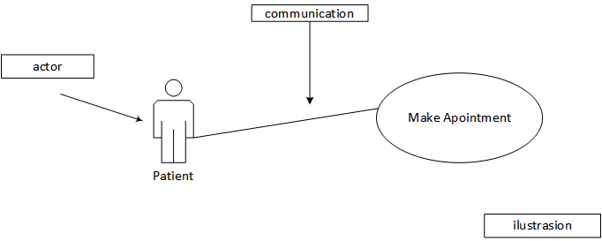

Gambar 2.1 *Use Case Diagram*

1. ***Activity Diagram***

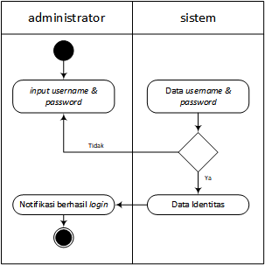*Activity Diagram* menyediakan analis dengan kemampuan untuk memodelkan proses dalam suatu sistem informasi. *Activity Diagram* dapat digunakan untuk alur kerja model, *use case individual,* atau logika keputusan yang terkandung dalam metode *individual*.

Gambar 2.2 *Activity Diagram*

1. ***Statechart* Diagram**

*State* Diagram digunakan untuk memodelkan perilaku dinamis satu kelas atau objek. *State* Diagram memperlihatkan urutan keadaan sesaat yang dilalui sebuah objek, kejadian yang menyebabkan sebuah transisi dari suatu *state* atau aktivitas kepada yang lainnya.



Gambar 2.3 *Statechart Diagram*

1. ***Sequence* Diagram**

*Squence* Diagram menjelaskan interaksi objek yang di susun berdasarkan urutan waktu waktu. Secara mudahnya *Squence* Diagram adalah gambaran tahap demi tahap yang seharusnya dilakukan untuk menghasilkan sesuatu dengan *use case* diagram.



Gambar 2.4 *Squence Diagram*

1. ***Class* Diagram**

Tujuan utama dari class diagram adalah untuk menciptakan sebuah kosa kata yang digunakan oleh analis dan pengguna. Diagram kelas biasanya merupakan hal-hal, ide-ide atau konsep yang terkandung dalam aplikasi. Diagram kelas juga akan menggambarkan hubungan antara kelas.



Gambar 2.5 *Class Diagram*

1. ***Collaboration* Diagram**

*Collaboration* Diagram menggambarkan interaksi antar objek seperti Squence Diagram, tetapi lebih menekankan pada peran masing-masing objel. Setiap pesan memiliki squence number, dimana pesan dari level tertinggi memiliki nomor 1.



Gambar 2.6 *Collaboration Diagram*

1. ***Object* Diagram**

*Object* Diagram merupakan sebuah gambaran tentang objek-objek dalam sebuah system pada satu titik waktu. Karena lebih menonjolkan perintah-perintah dari pada *class*, *object* diagram lebih sering disebut sebagai sebuah diagram perintah.



Gambar 2.7 *Object Diagram*

* 1. **Sistem Operasi Windows 10**

Windows 10 merupakan sistem operasi komputer pribadi yang dikembangkan oleh Microsoft sebagai bagian dari keluarga sistem operasi Windows NT. Diperkenalkan pada tanggal 30 September 2014, dirilis pada 29 Juli 2015 dan pada November 2015, Threshold 2 dari Windows 10 (v10.0.10586) dirilis ke publik. Pertama diperkenalkan pada bulan April 2014 pada Konferensi Build, Windows 10 bertujuan untuk mengatasi kekurangan dalam antarmuka pengguna pertama kali diperkenalkan oleh Windows 8 dengan menambahkan mekanik tambahan yang dirancang untuk meningkatkan pengalaman pengguna untuk perangkat yang tidak ada layar sentuh (seperti komputer meja dan laptop), termasuk kebangkitan menu *Start* yang terlihat di Windows 7, sistem desktop maya, dan kemampuan untuk menjalankan aplikasi Bursa Windows dalam jendela pada desktop daripada modus layar penuh. Microsoft ini terdiri dari 6 paket edisi, diantaranya :

* + - 1. *Windows 10 Home*

Edisi ini dirancang untuk digunakan pada *desktop,* laptop dan tables. Edisi ini termasuk semua fitur tingkat konsumen dan setara dengan versi dasar Windows 8, 8.1, Windows 7 *Basic* dan *Home Premium.* Di versi ini pengguna tidak dapat mematikan fitur Windows *Update.*

* + - 1. *Windows 10 Education*

Edisi ini memberikan semua fitur Windows 10 Enterprise, dirancang untuk digunakan di sekolah, kampus dan universitas. Edisi ini akan tersedia melalui Lisensi Volume Akademi Microsoft, dengan cara yang mirip dengan Windows 8.1 Enterprise

* + - 1. *Windows 10 Enterprises LTSB*

Edisi ini dikeluaran oleh Microsoft dengan tujuan memberikan opsi kepada kalangan enterprise untuk dapat mempunyai kontrol penuh terhadap update Windows sehingga pengguna dapat menolak update yang ditawarkan oleh Microsoft.

* + - 1. *Windows 10 Pro*

Edisi ini sebanding dengan Windows 8 Pro, Windows 7 Professional dan Ultimate, dan Windows Vista Business dan Ultimate. Edisi ini dibangun dari edisi Home dan menambahkan fitur penting untuk bisnis, dan memiliki fitur yang setara dengan Windows 8.1 Pro.

* + - 1. *Windows 10 Enterprise*

Edisi ini memberikan semua fitur dari Windows 10 Pro, dengan fitur tambahan untuk membantu dengan organisasi berbasis IT, dan akan memberikan fungsi yang setara dengan Windows 8.1 Enterprise dan hanya tersedia melalui lisensi volume.

* + - 1. *Windows 7 Home Basic*

Edisi ini dirancang untuk telepon cerdas dan tablet kecil. Edisi ini termasuk semua fitur konsumen dasar, termasuk kapabilitas Continuum. Ini merupakan suksesor secara de facto dari Windows Phone 8.1 dan Windows RT.

Berikut ini adalah sistem kebutuhan untuk menggunakan *windows* *10*, antara lain :

1. RAM. *Windows* 10 membutuhkan RAM minimal 2 GB .
2. Hardisk. *Windows* 10 membutuhkan 50 GB .
3. Kecepatan CPU. Kecepatan CPU minimal bagi *Windows* 10 adalah 1,5 Ghz.

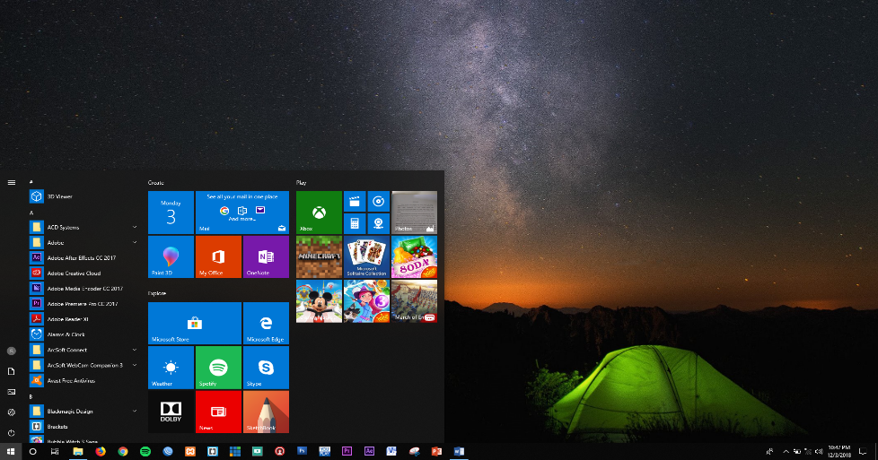

Gambar 2.8 Sistem Operasi *Windows 10*

* 1. **Sejarah Notepad++**

Notepad++ adalah suatu text editor yang berjalan pada *Operating System* (OS) Windows. Notepad++ disini menggunakan komponen-komponen Scintillaagar dapat menampilkan dan menyunting text dan berkas *source code* berbagai bahasa pemrograman. Notepad++ didistribusikan sebagai *Free Software* (gratis) Proyek ini dilayani oleh [*Sourceforge.net*](http://id.wikipedia.org/wiki/Sourceforge) dengan telah diunduh lebih dari 27 juta kali dan dua kali memenangkan penghargaan *SourceForge Community Choice Award for Best Developer Tool*. Pengembang dari Notepad++ disini  adan Don Ho yang diriliskan pada tanggal 24 November 2003,dengan memiliki license dari GNU General Public License dengan ukuran program yang kecil yaitu 5.5MB. Bahasa pemrograman yang didukung oleh notepad++ adalah bahasa C++ karena fungsi-fungsinya yang dimasukan kedalam daftar fungsi dan kata-katanya akan berubah sesuai dengan makna kata C++. Berikut ini adalah bahasa pemrograman yang didukung oleh Notepad++ sejak dirilis pada versi 5.9.3 :

1. [ActionScript](http://id.wikipedia.org/wiki/ActionScript), [Ada](http://id.wikipedia.org/wiki/Ada_%28bahasa_pemrograman%29), [ASP](http://id.wikipedia.org/wiki/ASP), [Assembler](http://id.wikipedia.org/wiki/Assembler), [autoIt](http://id.wikipedia.org/w/index.php?title=AutoIt&action=edit&redlink=1)
2. [Batch](http://id.wikipedia.org/w/index.php?title=Berkas_Batch&action=edit&redlink=1)
3. [C](http://id.wikipedia.org/wiki/C_%28bahasa_pemrograman%29), [C++](http://id.wikipedia.org/wiki/C%2B%2B), [C#](http://id.wikipedia.org/wiki/C_sharp), [Caml](http://id.wikipedia.org/w/index.php?title=Caml&action=edit&redlink=1), [Cmake](http://id.wikipedia.org/w/index.php?title=Cmake&action=edit&redlink=1), [COBOL](http://id.wikipedia.org/wiki/COBOL), [CSS](http://id.wikipedia.org/wiki/CSS)
4. [D](http://id.wikipedia.org/wiki/D_%28bahasa_pemrograman%29), [Diff](http://id.wikipedia.org/w/index.php?title=Diff&action=edit&redlink=1)
5. [*Flash ActionScript*](http://id.wikipedia.org/wiki/ActionScript), [Fortran](http://id.wikipedia.org/wiki/Fortran)
6. Gui4CLI
7. [Haskell](http://id.wikipedia.org/wiki/Haskell), [HTML](http://id.wikipedia.org/wiki/HTML)
8. [Berkas INI](http://id.wikipedia.org/wiki/INI), [InnoSetup](http://id.wikipedia.org/w/index.php?title=InnoSetup&action=edit&redlink=1)
9. [Java](http://id.wikipedia.org/wiki/Java_%28programming_language%29), [Javascript](http://id.wikipedia.org/wiki/Javascript), [JSP](http://id.wikipedia.org/w/index.php?title=JavaServer_Pages&action=edit&redlink=1)
10. [KiXtart](http://id.wikipedia.org/w/index.php?title=KiXtart&action=edit&redlink=1)
11. [LISP](http://id.wikipedia.org/w/index.php?title=LISP&action=edit&redlink=1), [Lua](http://id.wikipedia.org/w/index.php?title=Lua_%28programming_language%29&action=edit&redlink=1)
12. [Makefile](http://id.wikipedia.org/w/index.php?title=Makefile&action=edit&redlink=1), [Matlab](http://id.wikipedia.org/wiki/Matlab), [MS-DOS](http://id.wikipedia.org/wiki/MS-DOS)
13. [NSIS](http://id.wikipedia.org/w/index.php?title=NSIS&action=edit&redlink=1)
14. [Objective-C](http://id.wikipedia.org/w/index.php?title=Objective-C&action=edit&redlink=1)
15. [Pascal](http://id.wikipedia.org/wiki/Pascal_%28bahasa_pemrograman%29), [Perl](http://id.wikipedia.org/wiki/Perl), [PHP](http://id.wikipedia.org/wiki/PHP), [Postscript](http://id.wikipedia.org/w/index.php?title=Postscript&action=edit&redlink=1), [PowerShell](http://id.wikipedia.org/wiki/PowerShell), Properties file, [Python](http://id.wikipedia.org/wiki/Python_%28bahasa_pemrograman%29)
16. [R](http://id.wikipedia.org/wiki/R_%28bahasa_pemrograman%29), Resource file, [Ruby](http://id.wikipedia.org/wiki/Ruby_%28bahasa_pemrograman%29)
17. [Shell](http://id.wikipedia.org/w/index.php?title=UNIX_shell&action=edit&redlink=1), [Scheme](http://id.wikipedia.org/w/index.php?title=Scheme&action=edit&redlink=1), [Smalltalk](http://id.wikipedia.org/wiki/Smalltalk), [SQL](http://id.wikipedia.org/wiki/SQL)
18. [TCL](http://id.wikipedia.org/w/index.php?title=TCL&action=edit&redlink=1), [TeX](http://id.wikipedia.org/wiki/TeX)
19. [Pascal](http://id.wikipedia.org/wiki/Pascal_%28bahasa_pemrograman%29), [Perl](http://id.wikipedia.org/wiki/Perl), [PHP](http://id.wikipedia.org/wiki/PHP), [Postscript](http://id.wikipedia.org/w/index.php?title=Postscript&action=edit&redlink=1), [PowerShell](http://id.wikipedia.org/wiki/PowerShell), Properties file, [Python](http://id.wikipedia.org/wiki/Python_%28bahasa_pemrograman%29)
20. [XML](http://id.wikipedia.org/wiki/XML)
21. **Keunggulan Notepad++ Dalam *Software Web Programming***
22. **Simple, Ringan dan Cepat** dibandingkan dengan text editor lainnya, notepad++ tidak perlu menunggu loading opening library, terlebih seperti pada *software adobe dreamweaver* dan eclipse apa lagi untuk PC / Laptop yang memiliki specification yang rendah.
23. ***Bracket Matching*** atau bisa dibilang mengumpulkan yang sesuai (berpasangan),biasanya digunakan pada saat menuliskan *syntax* percabangan,perulangan dan bagian utama program. Fungsi ini berguna untuk kita jika menuliskan block program yang panjang dan terkadang kita lupa untuk menutup block program yang telah kita buat
24. ***Syntax Highlighting*** tampilan source code,disini kita bisa melihat warna pada setiap fungsi dari *syntax*. Jadi kita tidak bingung menggolongkan kegunaan *syntax* yang kita tulis dan dapat dibaca dengan mudah. Contoh tulisan yang berwarna hijau biasanya terdapat pada statment jika kita menuliskan komentar pada sebuah program.
25. ***Syntax Folding*** atau melipat source code, ini hampir sama seperti bracket matching sebelumnya. Jika bracket matching digunakan untuk menunjukan awal dan akhir suatu block program. *Syntax Folding* disini tidak jauh beda tetapi, digunakan untuk menyembunyikan block program tertentu agar terlihat lebih ringkas tampilannya agar programmer tidak perlu melihat seluruh syntaxnya apa lagi jika sudah sampai lebih 1000 baris lebih.
26. ***Quick Color Picker++*** fungsi ini berguna pada saat kita menuliskan kode warna pada html atau pun CSS tetapi tidak harus menuliskan kodenya terlebih jika kita lupa kode pada warna yang kita inginkan, biasanya akan muncul kotak dengan banyak aneka warna yang kita tinggal pilih,setelah memilih nanti kode warna tersebut akan muncul.
27. ***FingerText***, biasa digunakan untuk menuliskan bahasa PHP di notepad++,fungsi ini berfungsi  untuk memudahkan pengetikan syntax dengan kata tertentu sebagai pemicu/trigger dan menggantikannya dengan menekan tombol **TAB.** Contoh  kata g akan berubah menjadi $_GET.
    1. **Sekilas tentang Bracket Editor**

Bracket Editor adalah *code editor* yang secara khusus dikembangkan untuk tujuan *web design* dan *front-end development*. *Project Brackets* ini diusung oleh Adobe secara *open source* dan dikembangkan secara aktif oleh komunitas *web developer*  dan benar – benar dibuat untuk kebutuhan *web development*, khususnya *web design* dan *front – end development*. Aplikasi ini tersedia untuk sistem operasi Windows, Linux dan Mac OS X. Brackets Editor merupakan aplikasi *code editor* yang berfokus kepada bahasa pemrograman

1. HTML
2. CSS
3. Javascript
4. **Berikut Kelebihan Brackets Editor :**
5. ***Open Source,*** kode program brackets tersedia bebas dan siapapun dapat ikut berkontribusi dalam proses dan pengembangan program untuk membuat program menjadi lebih baik lagi.
6. ***Live HTML Development,***  dengan menggunakan Brackets, setiap menulis *code* efeknya akan langsung dikirim ke *web browser* tanpa harus menyimpan atau me-*reload* halaman. Fitur ini akan bekerja maksimal pada *Google Chrome*
7. ***Javascript Debugging* dengan *Theseus,*** program ini memanfaatkan *Theseus* untuk melakukan inspeksi dan *debugging* *Javascript*. Pengguna akan dimudahkan dalam menginspeksi dan *control flow* bahkan secara asynchronous.
8. **Aktif Dikembangkan Khusus Untuk *Web Developer,*** dikembangkan dengan menggunakan teknologi HTML, CSS dan *Javascript* oleh para pengembang *web*. Sehingga arah pengembangan Brackets tentu saja untuk memenuhi kebutuhan para *web developer.* Selain itu. Brackets aktif dikembangkan sehingga fitur dan ekstensi baru setiap 2,5 pekan.
9. **Fitur *Quick Edit,*** ini merupakan fitur andalan dari Brackets. Dengan fitur ini dapat mensunting *rule* CSS langsung dari elemen HTML yang menggunakan *rule* tersebut, tanpa harus berpindah – pindah *file*/dokumen, hal ini berlaku juga untuk *Javascript*.
10. ***Quick Edit Color,***  fitur ini akan lebih mudah dalam mengubah warna suatu tampilan program, tanpa harus repot – repot lagi menuliskan kode warna *HEX, RGB / HUE* kedalam teks editor.
11. ***Image Management,***  mempermudah melihat gambar yang ditampilkan pada program, hanya dengan melakukan *hover* pada *tag src* HTML saja.
12. ***Extension Support,*** dukungan ekstensi dari pihak ketiga merupakan hal standar yang diterapkan oleh beberapa program teks editor, untuk mempermudah kebutuhan dari pengguna itu sendiri.

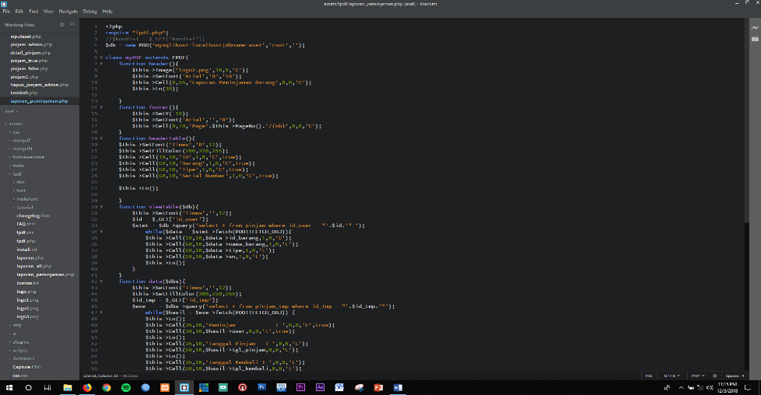

Gambar 2.9 Tampilan Muka Brackets Editor

* 1. **Sekilas tentang XAMPP**

XAMPP adalah perangkat lunak bebas, yang mendukung banyak sistem operasi, merupakan kompilasi dari beberapa program. Fungsinya adalah sebagai server yang berdiri sendiri (localhost), yang terdiri atas program Apache HTTP Server, MySQL database, dan penerjemah bahasa yang ditulis dengan bahasa pemrograman PHP dan Perl. Nama XAMPP merupakan singkatan dari X (empat sistem operasi apapun), Apache, MySQL, PHP dan Perl. Program ini tersedia dalam GNU General Public License dan bebas, merupakan web server yang mudah digunakan yang dapat melayani tampilan halaman web yang dinamis. XAMPP dikembangkan dari sebuah tim proyek bernama Apache Friends, yang terdiri dari Tim Inti (*Core Team*), Tim Pengembang (*Development Team*) & Tim Dukungan (*Support Team*).

* + 1. **Berikut adalah bagian XAMPP yang biasa digunakan pada umumnya :**

1. **htdoc** adalah folder tempat meletakkan berkas-berkas yang akan dijalankan, seperti berkas PHP, HTML dan skrip lain.
2. **phpMyAdmin** merupakan bagian untuk mengelola basis data MySQL yang ada dikomputer. Untuk membukanya, buka browser lalu ketikkan alamat http://localhost/phpMyAdmin, maka akan muncul halaman phpMyAdmin.
3. **Kontrol Panel** yang berfungsi untuk mengelola layanan (service) XAMPP. Seperti menghentikan (stop) layanan, ataupun memulai (start).
   * 1. **Komponen – komponen XAMPP untuk Windows**
     2. Apache 2.4.4
     3. MySQL 5.6.11
     4. PHP 5.5.0
     5. phpMyAdmin 4.0.4
     6. FileZilla FTP Server 0.9.41
     7. Tomcat 7.0.41 (with mod_proxy_ajp as connector)
     8. Strawberry Perl 5.16.3.1 Portable
     9. XAMPP Control Panel 3.2.1 (from hackattack142)

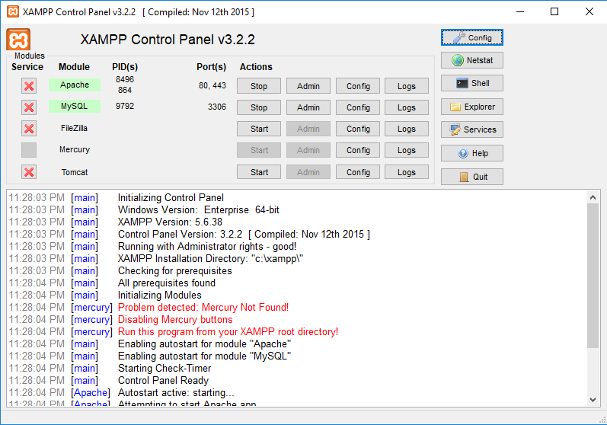

Gambar 2.10 Tampilan Muka *Control Panel* XAMPP

* 1. ***MySQL***

*MySQL* adalah sebuah perangkat lunak manajemen basis data SQL (bahasa Inggris: *database management system*) atau DBMS yang *multithread*, *multi-user*, dengan sekitar 6 juta instalasi di seluruh dunia.MySQL AB membuat MySQL tersedia sebagai perangkat lunak gratis dibawah lisensi GNU *General Public License* (GPL), tetapi mereka juga menjual dibawah lisensi komersial untuk kasus-kasus dimana penggunaannya tidak cocok dengan penggunaan GPL.

Tidak sama dengan proyek-proyek seperti Apache, dimana perangkat lunak dikembangkan oleh komunitas umum, dan hak cipta untuk kode sumber dimiliki oleh penulisnya masing-masing, MySQL dimiliki dan disponsori oleh sebuah perusahaan komersial Swedia MySQL AB, dimana memegang hak cipta iasm atas semua kode sumbernya. Kedua orang Swedia dan satu orang Finlandia yang mendirikan MySQL AB adalah: David Axmark, Allan Larsson, dan Michael “Monty” Widenius

MySQL adalah *Relational Database Management System* (RDBMS) yang didistribusikan secara gratis dibawah lisensi GPL (General Public License). Dimana setiap orang bebas untuk menggunakan MySQL, namun tidak boleh dijadikan produk turunan yang bersifat komersial. MySQL sebenarnya merupakan turunan salah satu konsep utama dalam database sejak lama, yaitu SQL (*Structured Query Language*). SQL adalah sebuah konsep pengoperasian database, terutama untuk pemilihan atau seleksi dan pemasukan data, yang memungkinkan pengoperasian data dikerjakan dengan mudah secara otomatis. Keandalan suatu *iasm database* (DBMS) dapat diketahui dari cara kerja optimizer-nya dalam melakukan proses perintah-perintah SQL, yang dibuat oleh user maupun program-program aplikasinya. Sebagai *database server*, MySQL dapat dikatakan lebih unggul dibandingkan database server lainnya dalam query data. Hal ini terbukti untuk query yang dilakukan oleh single user, kecepatan query MySQL bisa sepuluh kali lebih cepat dari PostgreSQL dan lima kali lebih cepat dibandingkan *Interbase.*

**2.10 Sekilas Tentang LPK OTTO DJABIL**

LPK OTTO DJABIL didirikan pada tahun 2007 sebagai lembaga pelatihan keterampilan, dengan aspek khusus kursus mengemudi. LPK OTTO DJABIL mempunyai misi “Ikut Membantu Kepolisian Memberikan Pelatihan dan Keterampilan Mengemudi Bagi Masyarakat”, sedangkan visinya adalah “Menciptakan Masyarakat Pengguna Jalan Raya yang Tertib Berlalu Lintas”.

Untuk mewujudkan tersedianya berbagai program layanan pendidikan diantaranya program kursus dan pelatihan kerja yang sesuai dengan kebijakan pembangunan pendidikan nasional yang berkeadilan, bermutu dan relevan dengan kebutuhan masyarakat, LPK OTTO DJABIL menyediakan program kursus dan pelatihan yang terarah pada pembekalan pesera didik dengan keahlian dan keterampilan mengemudi sehingga dapat masuk di dunia kerja.

**2.11 Struktur Organisasi**

LPK OTTO DJABIL mempunyai team kerja yang didukung oleh tenaga – tenaga yang telah terdidik dan terlatih dibidangnya, dengan struktur pengurus sebagai berikut :

**STRUKTUR ORGANISASI**

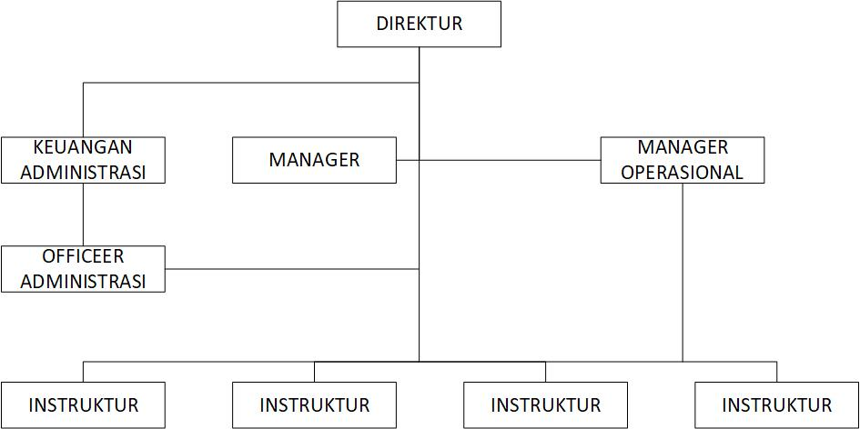

Gambar 2.11 Struktur Organisasi LPK OTTO DJABIL

Berikut ini penjelasan mengenai struktur organisasi LPK OTTO DJABIL:

Tabel 2.6 Uraian Pekerjaan LPK OTTO DJABIL

|  |  |  |
| --- | --- | --- |
| **No** | **Jabatan** | **Uraian Pekerjaan** |
| 1 | Direktur | 1. Memimpin dan mengelola LPK OTTO DJABIL sesuai dengan tujuan dan senantiasa berusaha meningkatkan daya guna dan hasil guna. 2. Menetapkan ketentuan teknis pelaksanaan operasional. 3. Mewakili lembaga di dalam dan diluar pengadilan. 4. Menjalin kerja sama dengan lembaga lain, baik di dalam maupun diluar negeri |
| 2 | Manager | 1. Mengadakan dan memelihara pembukuan serta administrasi sesuai dengan peraturan yang berlaku. 2. Menyiapkan laporan tahunan dan laporan berkala. 3. Membuat laporan keuangan sesuai dengan ketentuan peraturan perundang-undangan yang berlaku. |
| 3 | Manager Operasional | 1. Ikut mengelola dan mengarahkan karyawan untuk mencapai target perusahaan 2. Memberikan penilaian karyawan , promosi, konpensasi dan pemutusan hubungan kerja berdasarkan tinjauan kinerja 3. Memberikan dukungan operasional dan bimbingan kepada setiap keryawan 4. Meninjau kinerja dan memberikan umoan balik kinerja kepada keyawan 5. Memastikan tim mengikuti prosedur operasi standar untuk semua fungsi operasional 6. Membangun hubungan yang kuat dengan menangani masalah dan keluhan pelanggan secara tepat |
| 4 | Keuangan Administrasi | 1. Membuat perencanaan keuangan mulia dari pinjaman , penerimaan, pengeluaran , dan pembayaran 2. Menyusun laporan keuangan harian , mingguan, bulanan, dan tahunan 3. Mengurus surat berharga, salah satunya mengurus surat berkas pajak tahunan atau per lima tahunan mobil 4. Mengelola uang kas, mengatur kas , menangani pembayaran atas kewajiban dan membuat catatan transaksi kas |
| 5 | Officer Administrasi | 1. Melayani dan memberikan informasi kepada peserta kursus untuk jadwal belajar dan juga biaya yang akan dikeluarkan 2. Mengatur jadwal setiap peserta yang akan mengikuti jadwal pembelajaran 3. Menyediakan dan melayani kebutuhan perlengkapan sarana prasarana peserta kursus 4. Mengelola berkas kehadiran peserta kursus mengemudi 5. Membuat dan mengelola data statistik keadaan peserta kursus dengan tertib 6. Mengelola berkas dokumen perserta kursus yang telah berhasil lulus ujian dengan tertib 7. Membantu mengelola berkas surat masuk dan keluar seperti rekap absensi kursus untuk peserta |
| 6 | Instruktur | 1. Memberikan penjelasan mengenai pokok-pokok yang harus diketahui oleh pengemudi 2. Memperkenalkan instrumen mobil dan cara penggunaanya 3. Menerangkan materi-materi pembelajaran yang sudah di sediakan oleh perusahaan 4. Menjaga situasi dijalan dan menjelaskan rambu-rambu lalu lintas 5. Mengajarkan perilaku dan tata tertib dalam mengendari kendaraan Menghasilkan keuntungan bagi pemilik stasiun |

1. Fikri Awan, konsep permodelan dengan UML, di akses 27 Maret 2017, jam 20.15 WIB